HoverCube IP20, mit Griff, bestückt 140x140x252 Polyamid graphitschwarz RAL 9011

OBO Bettermann

Eigenschaften

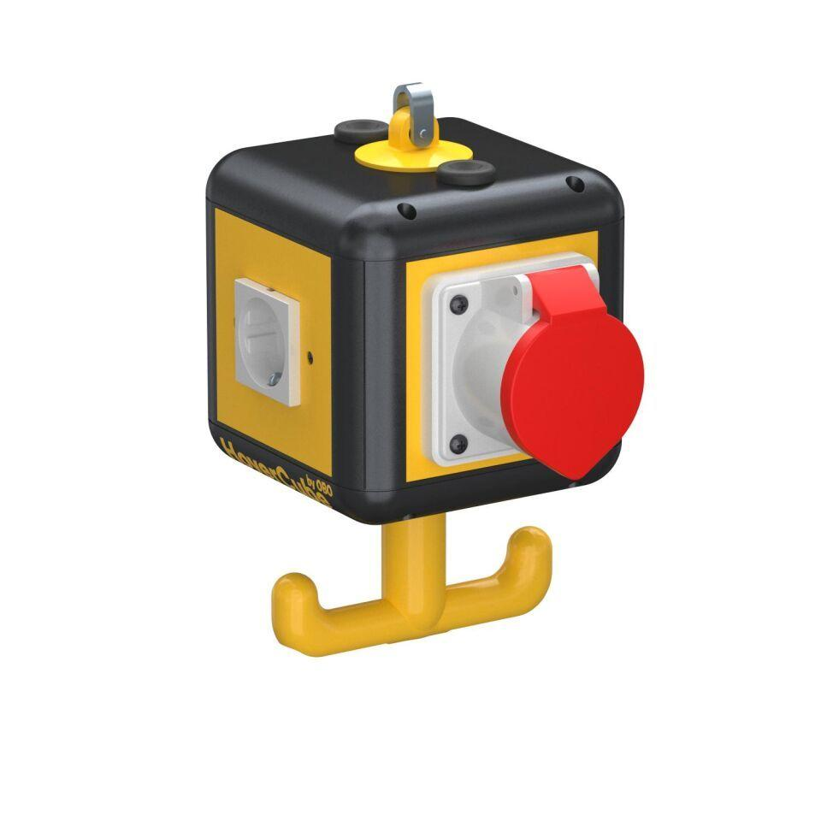

GTIN:

4012195125075

HAN:

6109804

Ausführung

hängend

Werkstoff

Kunststoff

Breite (mm)

140,00

Höhe (mm)

247,00

Tiefe (mm)

196,00

Schutzart (IP)

IP20

Anzahl der CEE-Steckdosen

1,00

Anzahl der SCHUKO-Steckdosen

3,00